3. melléklet: Saját készítésű hópehelysablon
Képforrás: Victor András (saját készítésű ábra)

- Körzővel kört rajzolunk.
- A körző két ágának változatlan (!) állásával – a kör egy tetszőleges pontjához téve a körző hegyét, körívet húzunk az eredeti körön belül, vagy csak a körívnek a két metszéspontját jelöljük meg.
- A továbbiakban mindig a metszéspontokból rajzolunk újabb körívet (vagy annak a két metszéspontját).

Így végül egy „hatszirmú virágot” kapunk, amely pontosan megadja a hópehely 6 ágának a helyét:

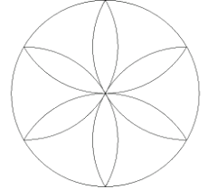

- Ezt az ábrát hajtsuk félbe úgy, hogy a hajtásvonal pontosan „sziromközökben” legyen.
- Az egyik oldalon lévő 3 ághoz rajzoljuk be kézzel a kisebb-nagyobb oldalágakat.
- A félbehajtott (tehát dupla) lapon körbe kell vágni ezeket az oldalágakat.
- Végül széthajtjuk a papírlapot és előttünk van a hatágú hópehely.

